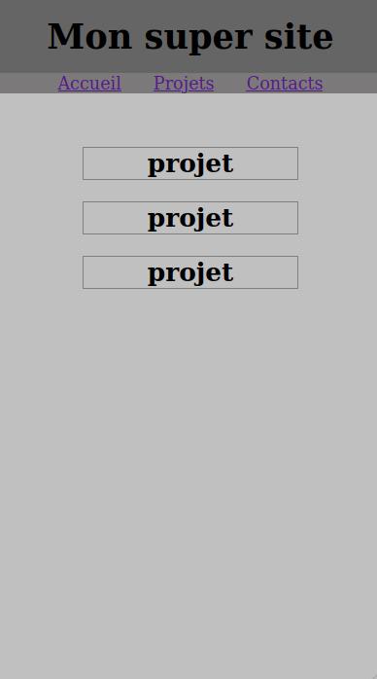
Exercice 8 : responsive

Intégrer la maquette ci-contre en HTML et CSS en respectant la stratégie mobile first.

Mobile first : Le Mobile first est un concept de web Design qui consiste à concevoir un site web en se focalisant sur sa version mobile pour ensuite l'adapter aux tablettes et aux ordinateurs (desktop).

Le bloc header comporte :
- Un titre h1 de hauteur 70px, centré horizontalement et verticalement.
- Une barre de navigation horizontale avec des liens espacés de 20px.
Le bloc main comporte 3 blocs qui se placent en fonction de l’appareil utilisé. En mobiles, on a 3 blocs en colonne centrés sur la page.

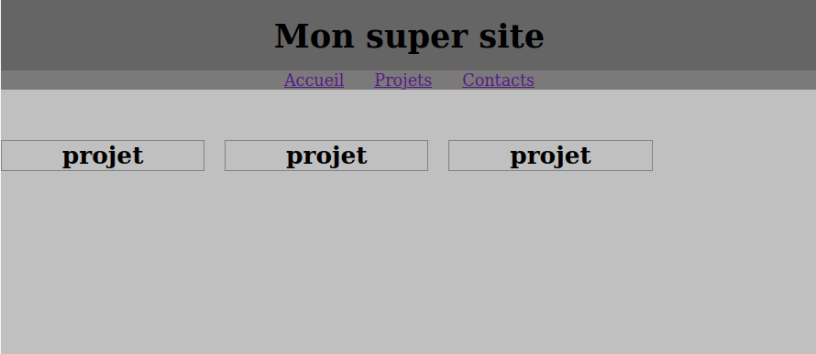

Maquette tablette :
3 blocs en ligne placés à gauche.

Maquette desktop : 3 blocs en ligne placés à droite.
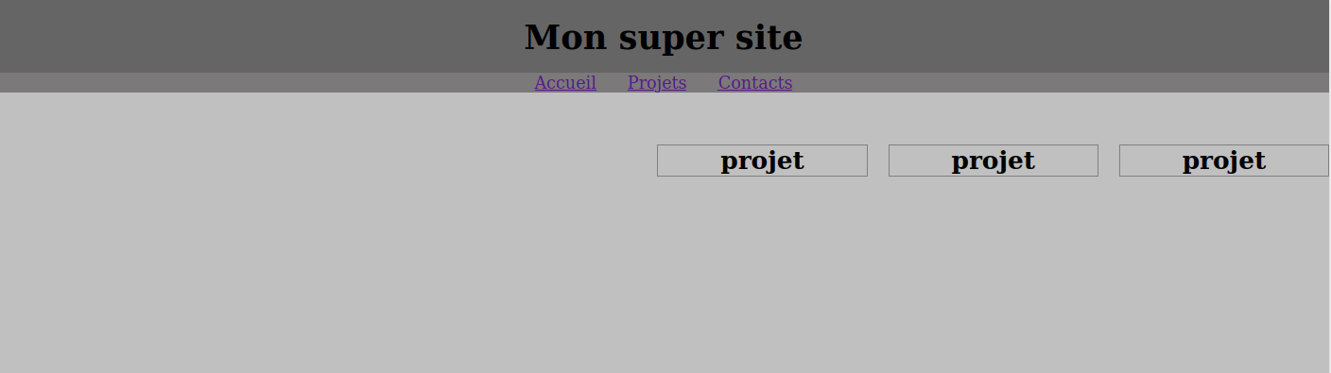
Breakpoints

